Тема: Зима. Признаки зимы. Растения и животные зимой. Занятия и одежда детей зимой.
С каждым днём все холоднее,
Греет солнце всё слабее,
Всюду снег, как бахрома, —
Значит, к нам пришла...
* «Собери» названия зимних месяцев. Назови их по порядку.
ВЬФРАЕЛ -_______________________
БЬРДКАЕ -_______________________
НАЬРВЯ -________________________

* Прочитай стихотворение. Повтори, о каких признаках зимы ты узнал.

Зимние месяцы.
Назовите-ка, ребятки,
Месяц в этой вот загадке.
Дни его всех дней короче,
Всех ночей длиннее ночи.
На поля, на луга
До весны легли снега.
Только месяц наш пройдёт,
Мы встречаем Новый год. (Декабрь)
Щиплет уши, щиплет нос,
Лезет в валенки мороз.
Даже птице не летится.
От мороза стынет птица.
Повернуло солнце к лету
Что, скажи, за месяц это? (Январь)
Снег мешками валит с неба,
С дом стоят сугробы снега.
То бураны и метели
На деревья налетели.
По ночам мороз силён.
Днём капели слышен звон. (Февраль)

* Как изменилась жизнь растений и животных зимой?
* Какие зимние забавы ты знаешь?
______________________________________________________________________________________________________________________________________________________________________________________________________________________________________________________________________

* Раскрась картинку. Какие птицы изображены на ней?
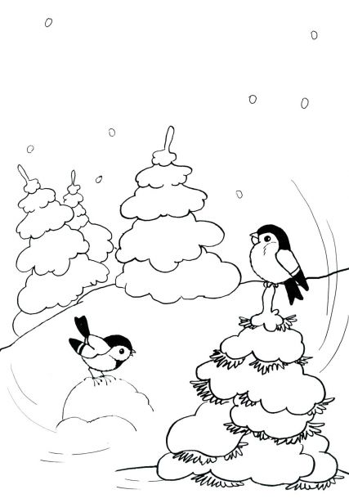

* Нарисуй разные снежинки.

